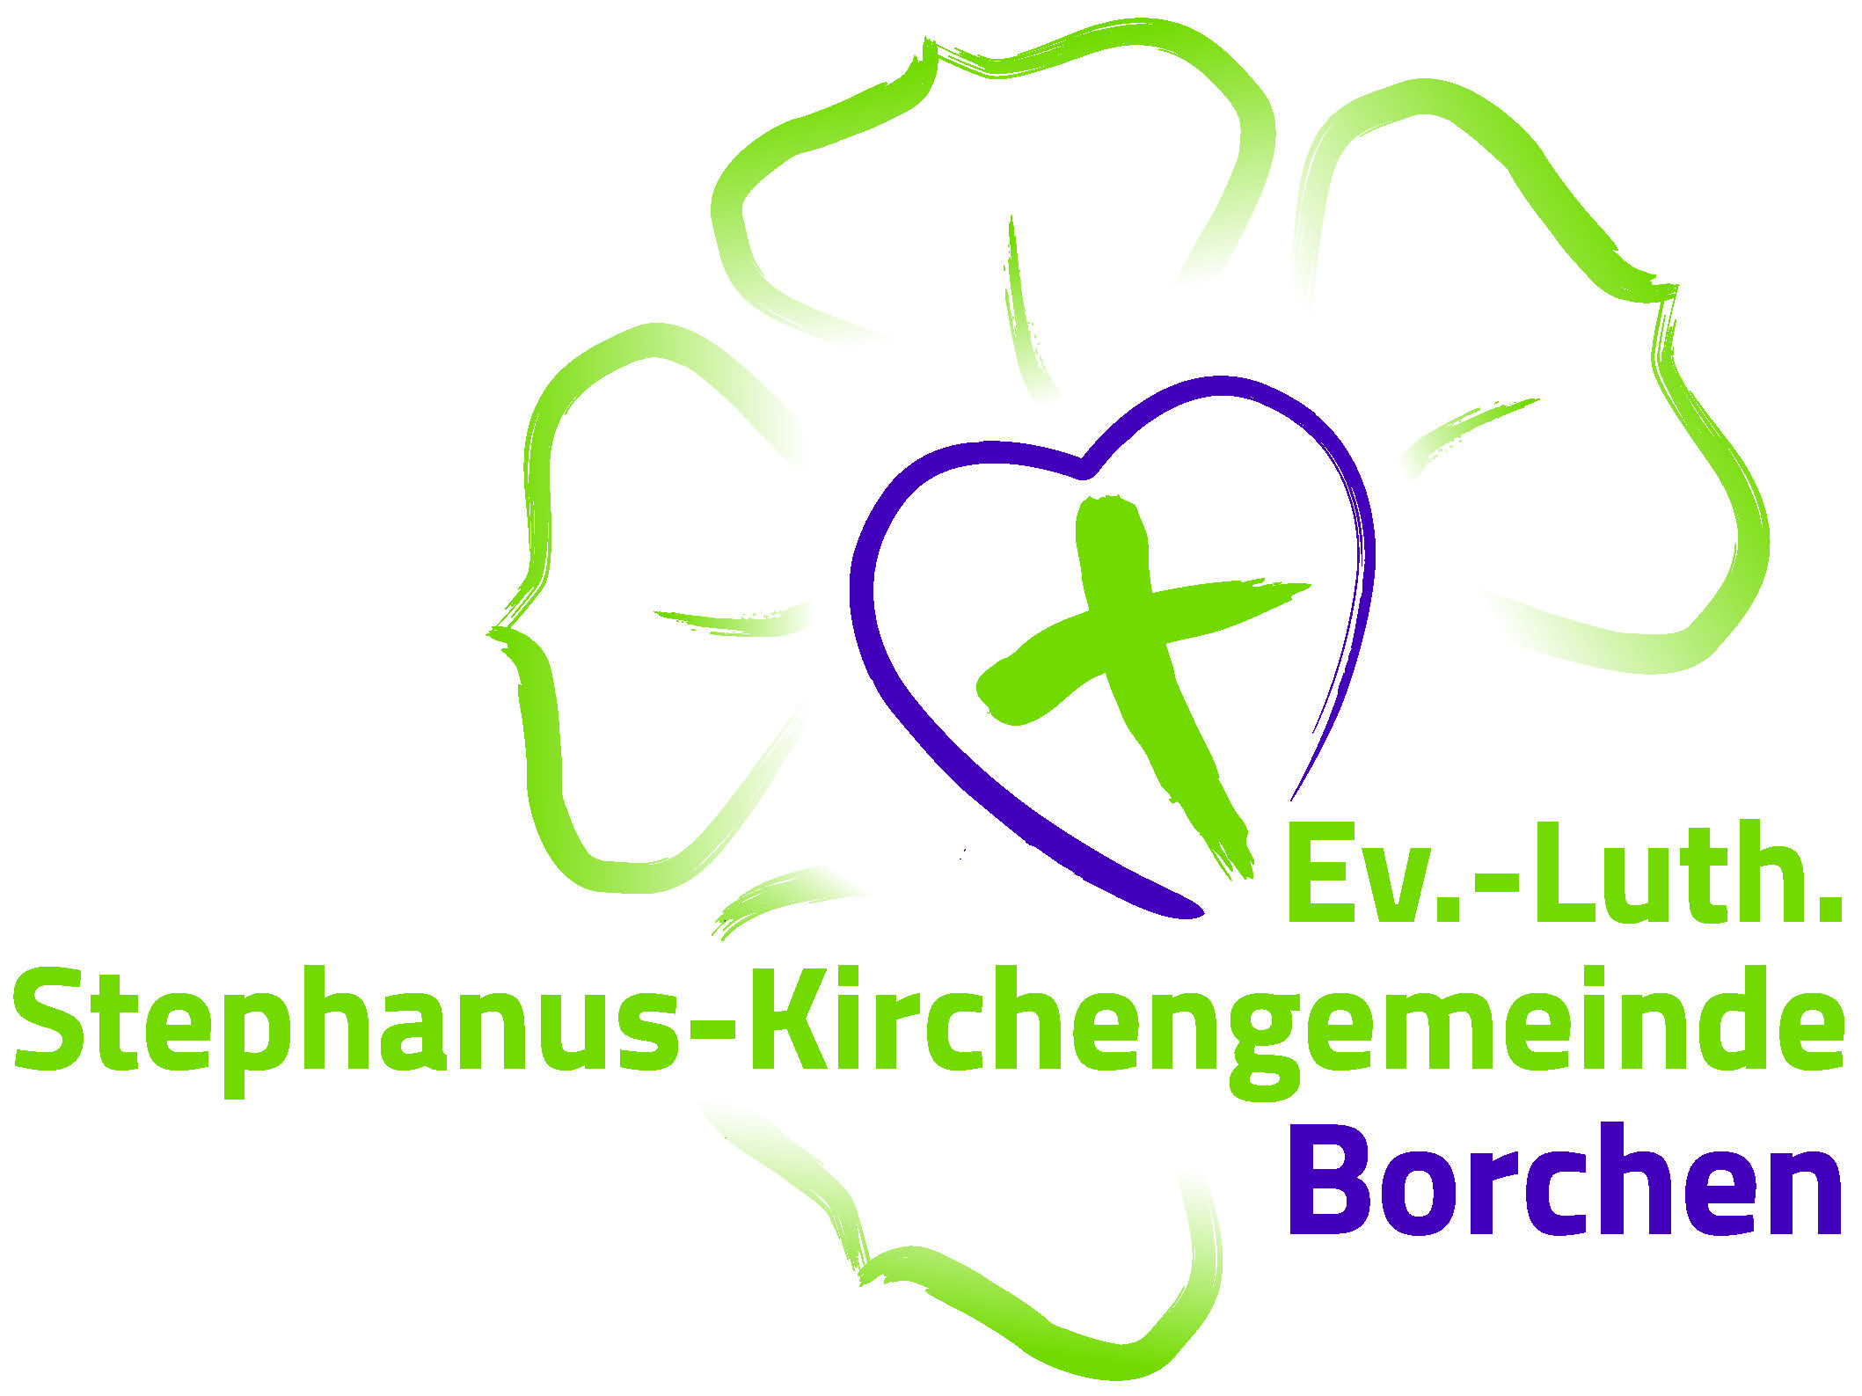

Kirchlicher Unterricht 2025/2026

Pfarrerin Sabine Sarpe
Mühlenweg 1
33178 Borchen
Tel.: 05251/3906855
E-mail: Sabine.Sarpe@kk-ekvw.de
www.stephanus-borchen.de

Liebe Konfirmand*innen, liebe Eltern,

wir freuen uns, dass Ihr Interesse an unserem kirchlichen Unterricht habt und laden Euch herzlich ein, Entdeckungen im Land des Glaubens wie auch Entdeckungen in unserer Kirchengemeinde zu machen.

Wir bemühen uns, die Zeit des kirchlichen Unterrichts zu einer wertvollen Zeit für alle zu machen, die daran teilhaben: Konfis, ihre Eltern und Pat*innen, die Teamer*innen, die Pastorin, die Gemeindepädagog*innen wie auch die Gemeinde.
Einige Infos zur Planung, können wir schon jetzt mitteilen (Änderungen vorbehalten):

Beginn: 27.-29. Juni 2025 Kennenlern-WE auf der Wewelsburg (Die Teilnahme ist verpflichtend. Kosten: ca. 80,00 €)
Danach findet der Unterricht 14-tägig Dienstagnachmittags von 16:30 -19:00 Uhr statt. Den ersten Termin teilen wir euch dann mit.

Wesentlicher und daher unverzichtbarer Bestandteil unseres Konzeptes ist das Konficamp. Es findet wahrscheinlich vom 12.-17. Oktober 2025 in den Herbstferien auf Burg Rothenfels statt. (Kosten: ca. 260 €). Es ist aber auch noch nicht sicher, ob es nicht doch die erste Ferienwoche wird. Ich gebe Bescheid, sobald wir den Termin genau wissen. Bitte denken Sie daran, für diese Zeit noch keinen Familienurlaub zu planen.

Kosten insgesamt: 380,00 € bestehend aus den Freizeiten und
Unterrichtsmaterial: Bibel (10,00 €), Handbuch (10,00 €), Verbrauchsmaterial (20,00 €))
Bitte lassen Sie uns wissen, falls Sie finanzielle Unterstützung brauchen. Am Geld soll es nicht scheitern. Sie können selbstverständlich auch einen Dauerauftrag einrichten, um den Betrag in kleineren Raten auf u.g. Konto einzuzahlen. Sprechen Sie uns an!

Eine Bereitschaft zum regelmäßigen Gottesdienstbesuch (mind. 2xmonatlich) setzen wir voraus. Ebenso bitten wir um vorherige Abmeldung durch einen Elternteil bei Nicht-Teilnahme an einem Unterricht

Voraussichtlicher Konfirmationstermin:
10. Mai 2026 in der katholischen St. Laurentiuskirche

